|  |  |  |
| --- | --- | --- |
| **AD SOYAD** | **CENGİZHAN TOPÇU** | **KARABÜK ÜNİVERSİTESİ MÜHENDİSLİK FAKÜLTESİ**  **MEKATRONİK MÜHENDİSLİĞİ** |
| **NUMARA** | **2017010225048** |
| **İNTERNET TABANLI PROGRAMLAMA ÖDEV-3** | |

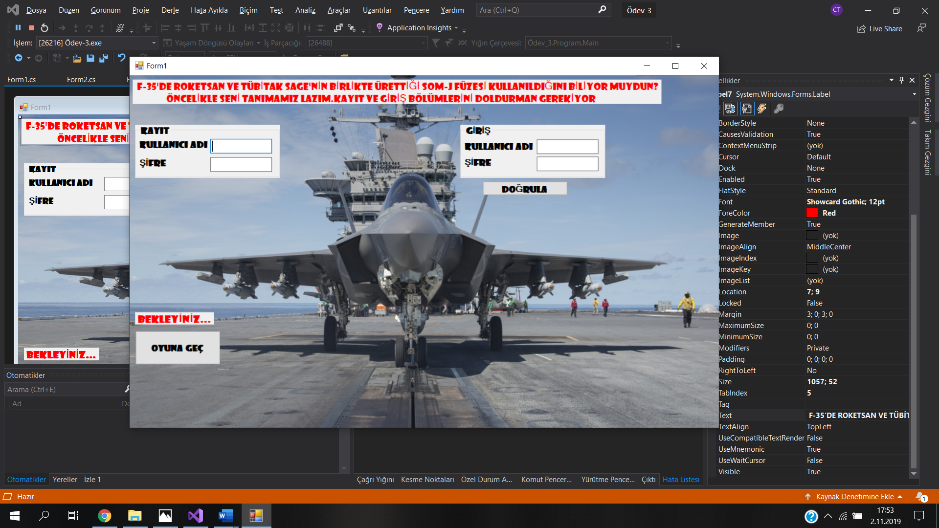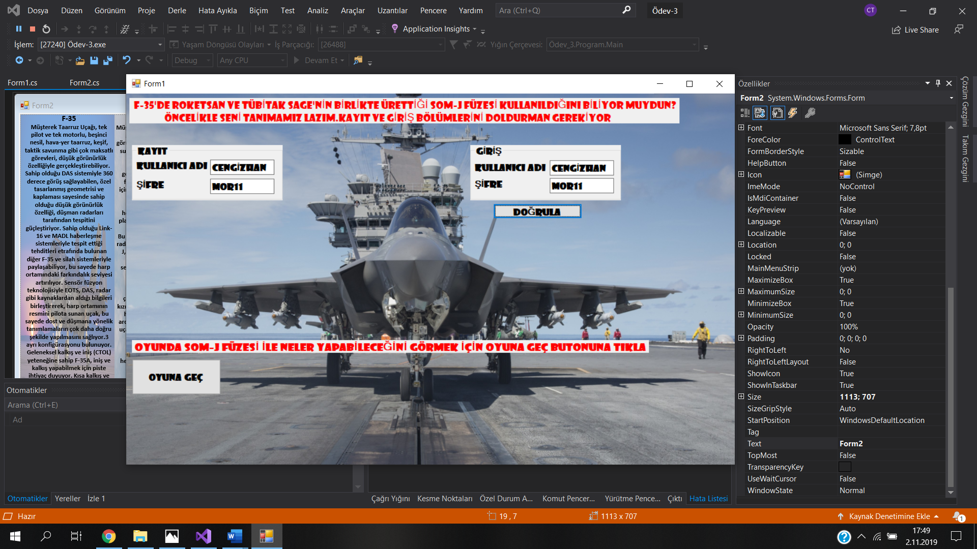

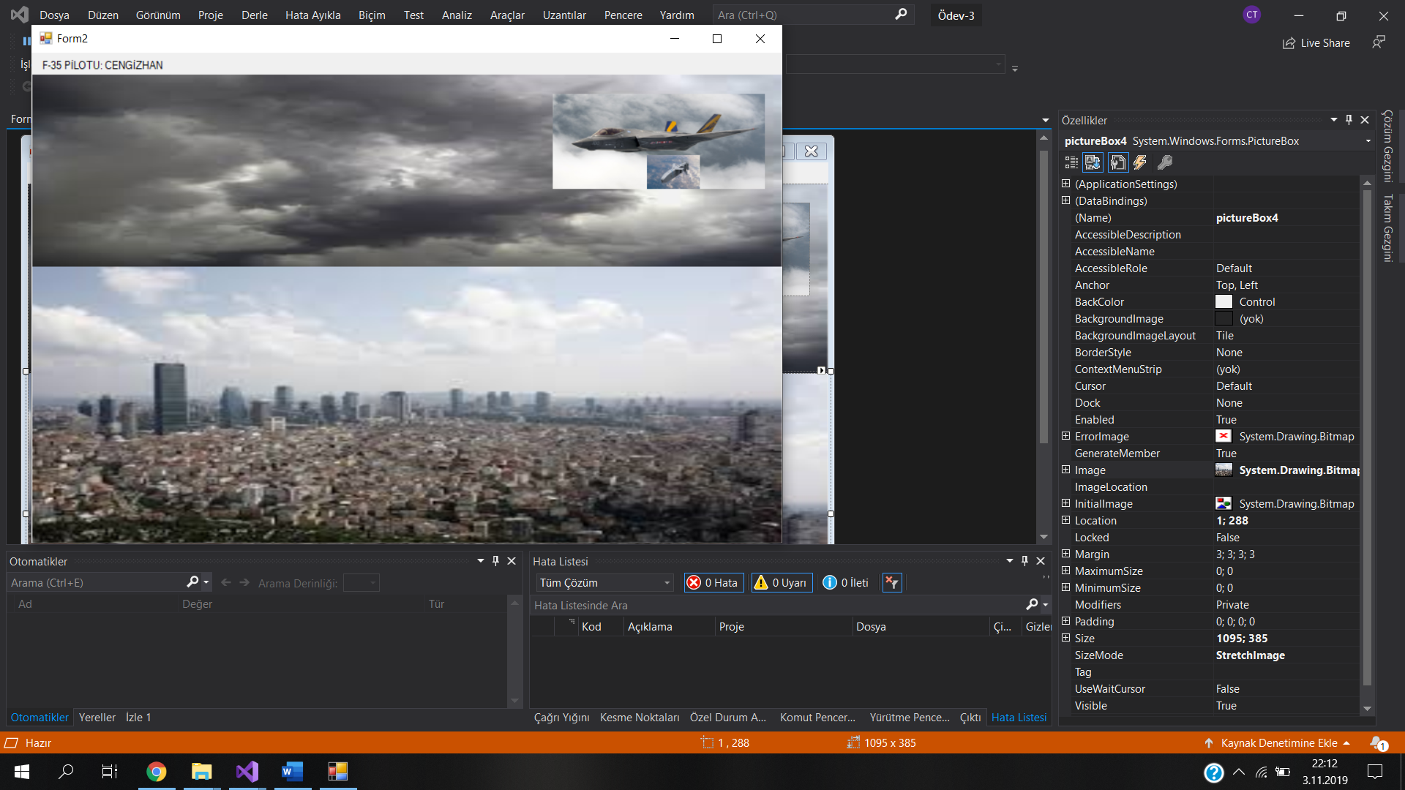

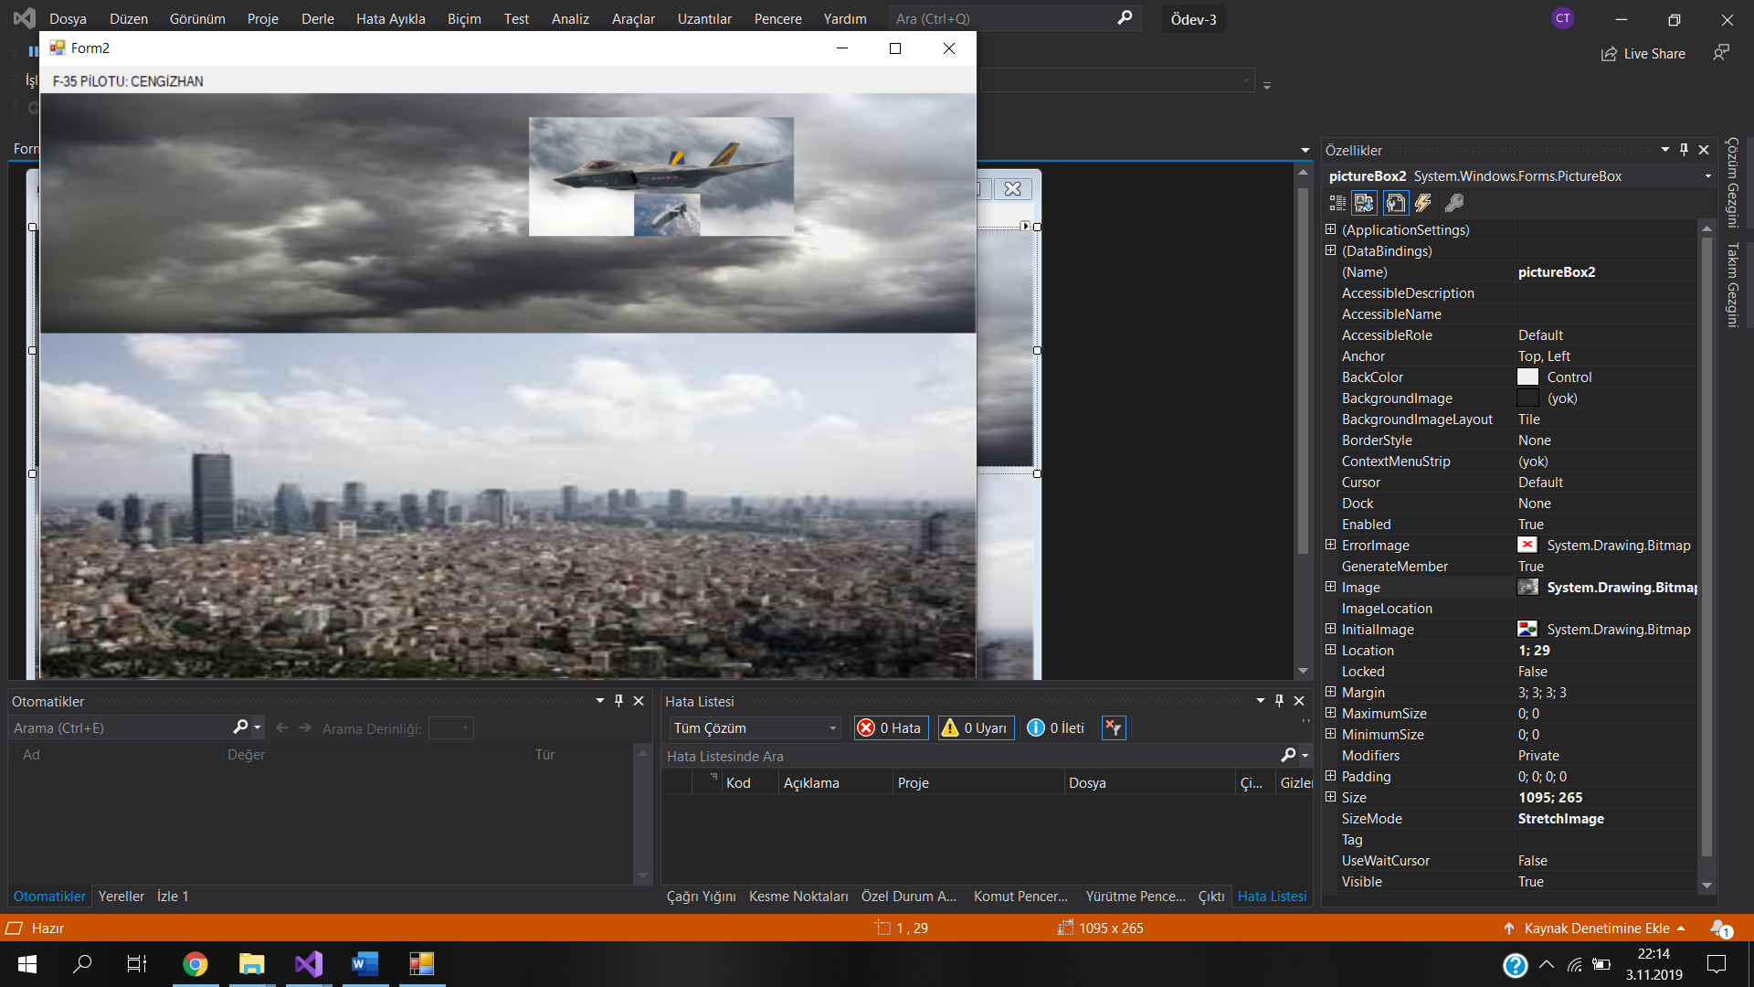

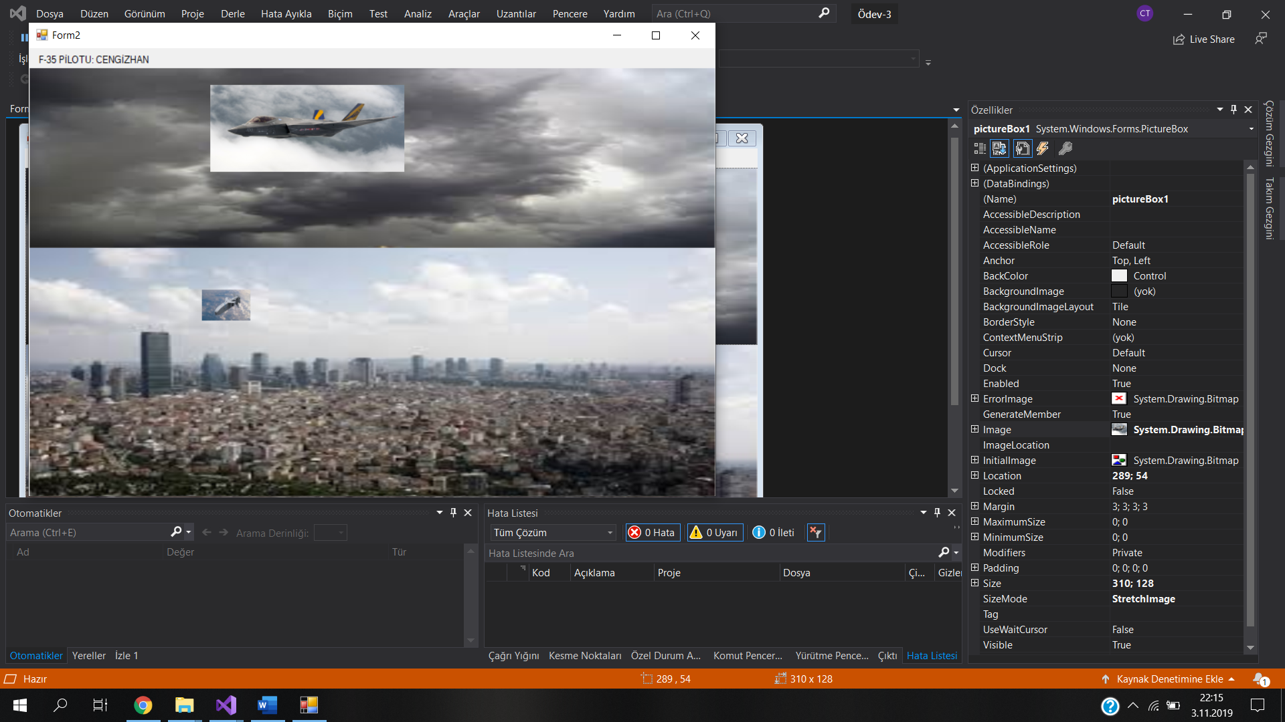

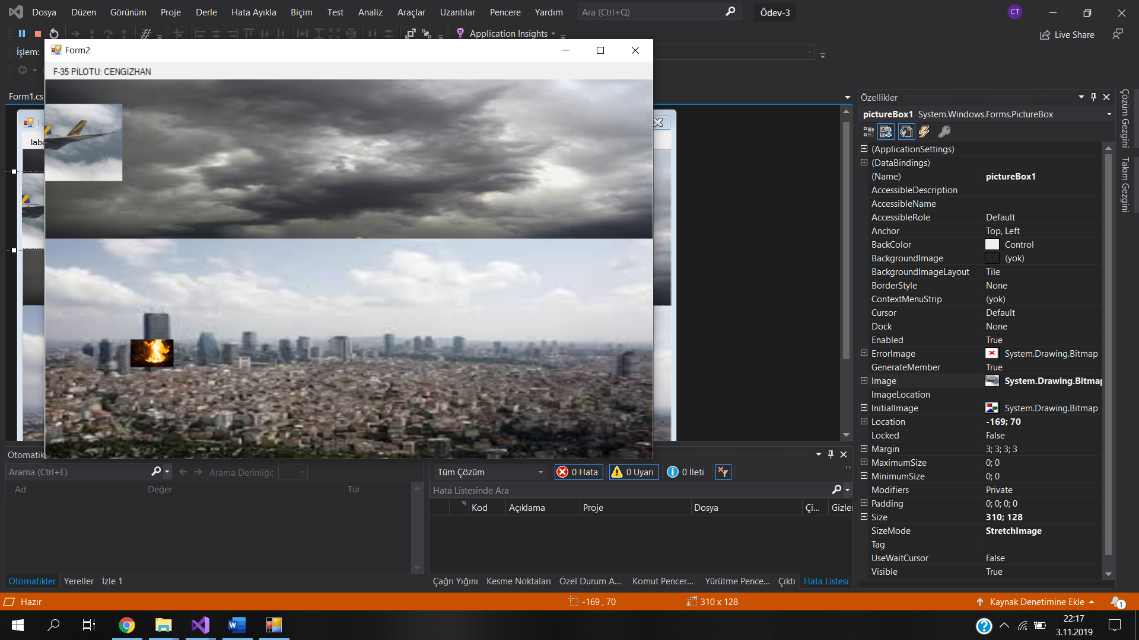

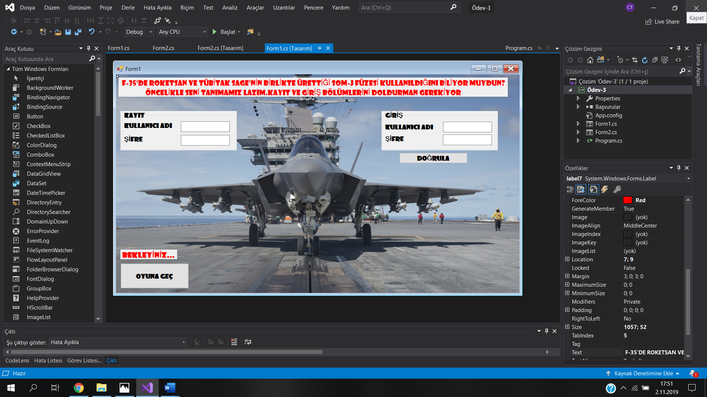

Öncelikle oyuna giriş yapmadan önce kayıt ve girişe yazdığı kullanıcı adı ve şifresini doğruluyoruz.Doğru ise oyuna geçebilir,yanlış ise tekrar denemesi gerekiyor.Doğru olduğunda karşımıza bir metin çıkıyor ve oyuna geç butonuna tıklayarak Form2’ye geçiyoruz.Bu formda bizi kullanıcı adımızı kullanarak F-35 Pilotun isminde kullanıyor.

using System;

using System.Collections.Generic;

using System.ComponentModel;

using System.Data;

using System.Drawing;

using System.Linq;

using System.Text;

using System.Threading.Tasks;

using System.Windows.Forms;

using System.Collections;

namespace Ödev_3

{

public partial class Form1 : Form

{

public Form1()

{

InitializeComponent();

}

private void button1_Click(object sender, EventArgs e)

{

string kullaniciadi, sifre, kayitad, kayitsifre;

kullaniciadi = textBox1.Text;

sifre = textBox2.Text;

kayitad = textBox3.Text;

kayitsifre = textBox4.Text;

if (kullaniciadi == kayitad && sifre == kayitsifre)

{

label5.Text = "OYUNDA SOM-J FÜZESİ İLE NELER YAPABİLECEĞİNİ GÖRMEK İÇİN OYUNA GEÇ BUTONUNA TIKLA";

}

else

{

label5.Text = "YANLIŞ GİRDİNİZ TEKRAR DENEYİNİZ";

}

}

private void label8_Click(object sender, EventArgs e)

{

}

private void button2_Click(object sender, EventArgs e)

{

string nickname = textBox3.Text;

Form2 YeniForm2 = new Form2();

YeniForm2.GelenBilgi = nickname;

YeniForm2.Show();

this.Hide();

}

}

}

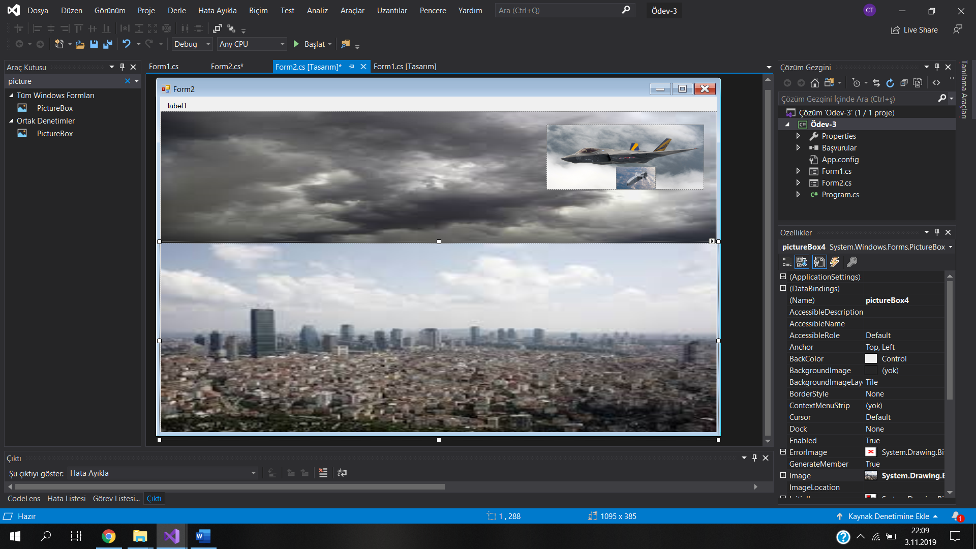

using System;

using System.Collections.Generic;

using System.ComponentModel;

using System.Data;

using System.Drawing;

using System.Linq;

using System.Text;

using System.Threading.Tasks;

using System.Windows.Forms;

namespace Ödev_3

{

public partial class Form1 : Form

{

public Form1()

{

InitializeComponent();

}

İnt birinciresim, ikinciresim,ücüncüresim;

Random rastgele = new Random();

private void Form1_Load(object sender, EventArgs e)

{

birinciresim = pictureBox1.Left;

ikinciresim= pictureBox2.Left;

ücüncüresim= pictureBox3.Left;

}

private void timer1_Tick(object sender, EventArgs e)

{

int derece = Convert.ToInt32(label7.Text);

derece++;

label7.Text = derece.ToString();

int birinciresimgenişliği = pictureBox1.Width;

int ikinciresimgenisligi = pictureBox2.Width;

int ucuncuresimgenisligi = pictureBox3.Width;

int bitisuzakligi = label5.Left;

pictureBox1.Left = pictureBox1.Left + rastgele.Next(1, 10);

pictureBox2.Left = pictureBox2.Left + rastgele.Next(1, 10);

pictureBox3.Left = pictureBox3.Left + rastgele.Next(1, 10);

}

private void pictureBox1_Click(object sender, EventArgs e)

{

}

private void button1_Click(object sender, EventArgs e)

{

timer1.Enabled = true;

}

private void label1_Click(object sender, EventArgs e)

{

}

}

}